Werkboek Lesmateriaal Big History

LERBTP01X

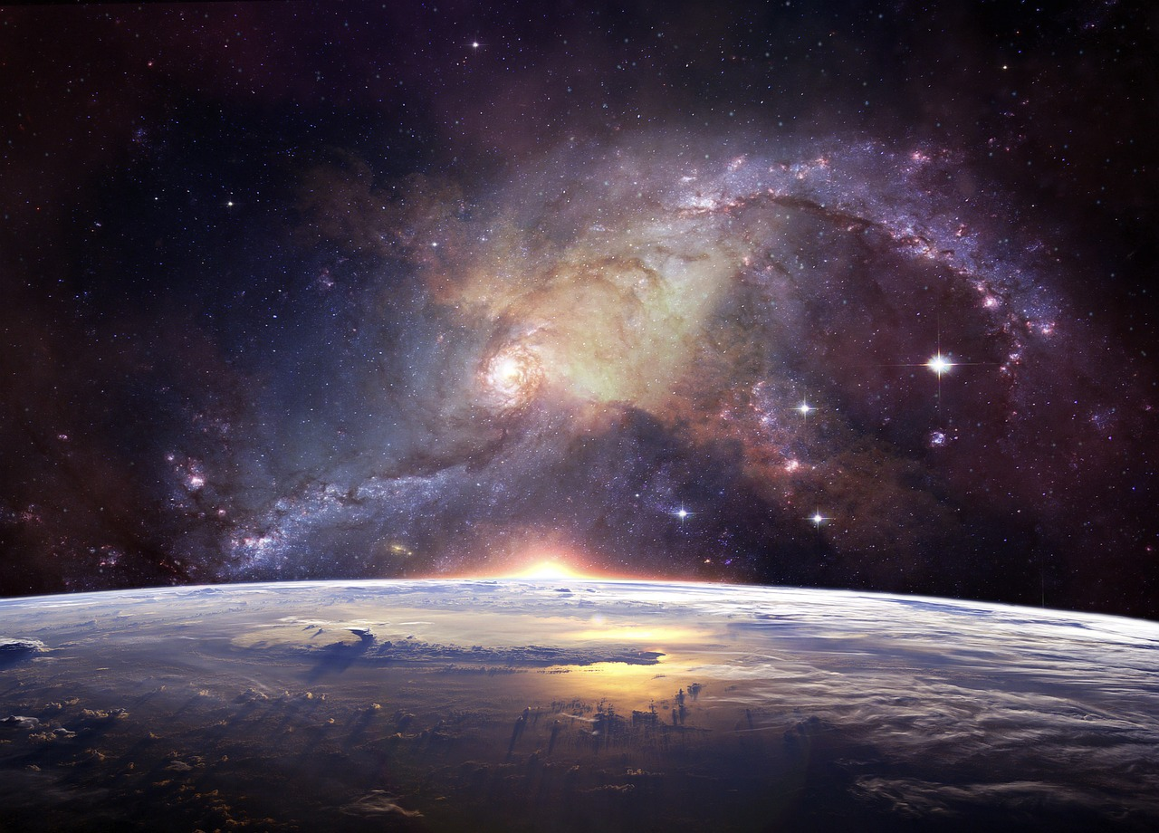

Balance Paagman (0947762)
Emmy Oosthoek (0946232)
Jade Moed (0945836)
Yvonne Schaap (0944151)

Inhoud
Drempel 1 3
Experiment 4
Drempel 2: 5
Optie 1: Onderzoek doen naar sterrenbeelden en de positie van de zon 5
Optie 2: Litratuuronderzoek naar de algemenen relativiteitstheorie 9
Drempel 3 11
Inleiding 11
Opdrachten 11
Maak de volgende opdrachten. 12
Tekeningen atoom 12
Materiaallijst atoom 13
Tekening molecuul 14
Materiaallijst molecuul 15
Drempel 4 16
Inleiding 16
Opdracht 16
Materiaallijst model 17
Schets model 18
Schaalberekening 19
Drempel 5 20
Drempel 6 23
Inleiding 23
Opdrachten 23
Maak de volgende opdrachten. 24
Goederenlijst 24
Eerste schrift ontwerp 25
Definitieve schrift ontwerp 27
Drempel 7 29
Drempel 8 en drempel 9 30
Inleiding 30
Opdracht 30

Drempel 1
Leerdoelen
De leerlingen
- Krijgen inzicht in de gebeurtenissen rondom het ontstaan van het heelal
- Leren dat het heelal nog steeds uitdijt
- Zien dat de oerknaltheorie gebaseerd is op waarnemingen in het heelal

Het heelal is ontstaan door de oerknal, vaak ook de big bang genoemd. Volgens deskundigen is 13,7 miljard jaar geleden een klein bolletje dat een enorme hoeveelheid energie bevatte uit elkaar gespat tot het heelal. Het heelal begon daarna snel uit te zetten. In de loop van de miljarden jaren zijn sterrenstelsels ontstaan, die steeds verder uit elkaar dreven. Het aantal sterren die er nu zijn, wordt geschat op tien triljard, dat is een 1 met tweeëntwintig nullen

Experiment
Benodigdheden:
- Ballon
- A4-papier (gekleurd)
- Potloden
- Scharen

Schets en knip uit het (gekleurde) papier een aantal Melkwegen van ongeveer 2 centimeter. Plak de Melkwegen op een ballon die al een beetje is opgeblazen. De ballon stelt het heelal voor. Blaas de ballon daarna verder op. Kijk goed naar wat er gebeurt tijdens het opblazen.

Opdracht 1
Wat is er gebeurd met de ruimte tussen de sterrenstelsels?

__________________________________________________________________________________

__________________________________________________________________________________

Wat is er gebeurt met de sterrenstelsels zelf?

__________________________________________________________________________________

__________________________________________________________________________________

Opdracht 2
Zoek zelf informatie op over de oerknal en presenteer dat aan de rest van de klas. Je maakt gebruik van het internet. Je doet dit samen in een groepje van 4 leerlingen. De presentatie duurt maximaal 10 minuten. Je bepaalt zelf wat er in de presentatie komt en hoe je het presenteert.

Drempel 2:

Optie 1: Onderzoek doen naar sterrenbeelden en de positie van de zon
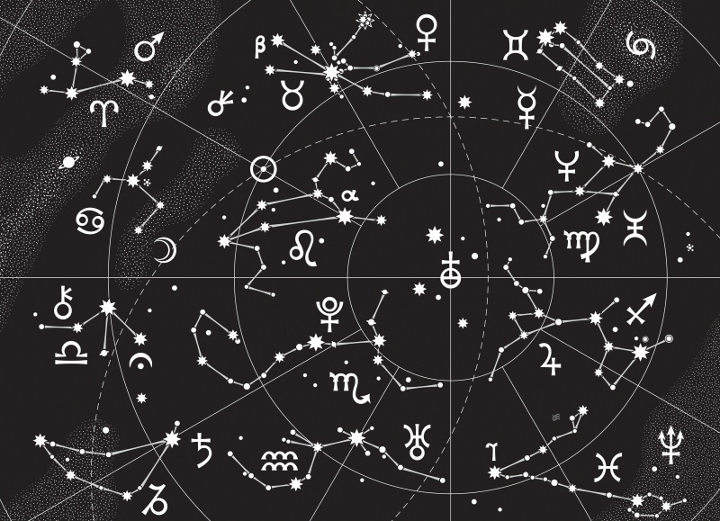

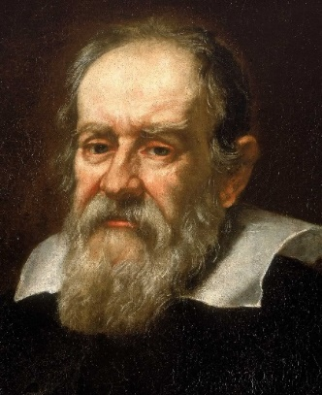
Manier van onderzoek doen
Galileo Galilei was de eerste astronoom die een telescoop gebruikt om wetenschappelijk onderzoek te doen naar de hemel. Maar lang daarvoor werd er al naar de hemel gekeken en werden er vragen gesteld. Vol bewondering werd er naar de sterren gekeken en gaven mensen zelf betekenis aan de sterren. Jullie gaan zelf ook naar de sterren kijken en betekenis daaraan geven. Dit gaan jullie doen door sterren te bekijken via een telefoon app en doormiddel van een zelf gemaakt astrolabium.
Figuur 2. Galileo Galilei

Kijken naar de sterren
Voor deze opdracht hebben jullie de app StarTracker nodig. Voer deze opdracht uit op een heldere avond.

- Door sterren als punten met elkaar te verbinden zien mensen herkenbare beelden aan de hemel. Dit zijn sterrenbeelden. Kijk s ’nachts naar de hemel zonder de app. Herken jij de sterrenbeelden? Zo ja welke?

- Kijk nu met de StarTracker app naar de hemel en noteer welke sterrenbeelden jij ziet.

- Teken één van deze sterrenbeelden.

Onderzoek doen naar de sterrenbeelden
Doe nu onderzoek naar het sterrenbeeld die jij getekend hebt door de volgende vragen te beantwoorden.
- Wat is de betekenis van dit sterrenbeeld?

- Jij hebt ook een sterrenbeeld. Leg uit hoe jij aan jouw sterrenbeeld komt.

- Wat is de dierenriem?

- Leg uit hoe de dierenriem gebruikt wordt om de positie van de zon op een gegeven dag vast te leggen.

Onderzoek naar de positie van de zon
Een astrolabium werd vroeger gebruikt om de positie van de zon en andere hemellichamen vast te leggen. Jullie gaan zelf een astrolabium maken. Daarna beantwoord je een paar vragen aan de hand van je astrolabium.

- Maak zelf een astrolabium. Je mag een astrolabium lasersnijden, met een 3D printer maken of van papier maken. Op de link hieronder kun je een template vinden voor een astrolabium.
https://in-the-sky.org/astrolabe/index.php
- Je hebt je astrolabium gemaakt. Op je astrolabium zijn veel verschillende ringen en krommingen. Het is belangrijk dat je de betekenis een aantal van deze krommingen kent. Maak een foto van je astrolabium en geef daarin de volgende dingen aan:
  - De dierenriem
  - Baan van de zon
  - Het noordelijk- en zuidelijke halfrond
  - Hoogtecirkels
  - De zonnetijd
- Maak nu een filmpje waarin jij de volgende opdrachten verwerk.
  - Geef met jouw astrolabium aan, de juiste positie van de zon op 10 mei.
  - Bepaal wat de maximale hoogte is van de zon op 10 mei.
  - Bepaal de hoogte van de zon om 9 uur zonnetijd.
  - Zoek nu de antwoorden op, op google en evalueer jouw resultaten in vergelijking met wat op Google staat.

Optie 2: Litratuuronderzoek naar de algemenen relativiteitstheorie

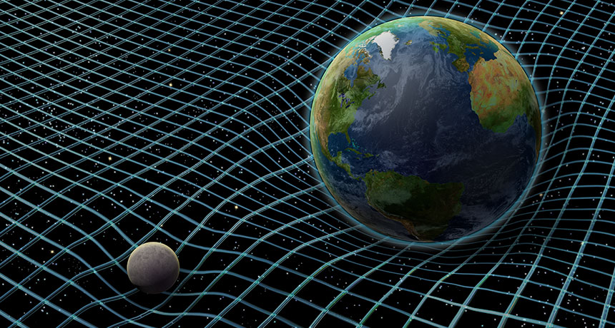

Manier van onderzoek doen
Eén van de belangrijkste krachten die voor de formatie van sterren en sterrenstelsels zorgt is zwaartekracht. Isaac Newton was de eerste wetenschapper die in 1687 vast legde dat er een universele aantrekkingskracht is die wij kennen als zwaartekracht. Hoewel Newton wel wist te omschrijven wat zwaartekracht is, kon hij niet uitleggen hoe zwaartekracht werkt. In 1916 was Albert Einstein de eerste wetenschapper die daar wel antwoord op kon geven.

Opdracht: Je maak een poster waarop je antwoord geeft op de volgende vragen. Hieronder de vragen die beantwoord moeten worden:
- Wat is de rol van zwaartekracht in de formatie van sterren?
- Hoe werkt zwaartekracht volgens de algemene relativiteitstheorie?
- Wat voor bewijs is er dat de zwaartekracht volgens de algemene relativiteitstheorie werkt?

Drempel 3

Inleiding
Atomen en moleculen zijn ontzettend kleine dingen. Met het blote oog kan je deze niet zien. Toch bestaat alles eruit. Vandaag gaan we ervoor zorgen dat we ze toch wel kunnen zien, of in ieder geval een heel erg vergroot beeld ervan. Dit ga je zelf doen met huis-tuin-en-keuken spullen. Dit betekent dat je spullen krijgt als: aluminium, piepschuim, ijzerdraad, touw, etc. en je gaat hier zelf een atoom én een molecuul van maken. Natuurlijk moet je wel weten wat atomen en moleculen zijn en hoe dit er uit zou zien. Goed opletten in de les dus!

Opdrachten
Zoals je net al hebt gelezen, ga je een atoom én molecuul maken. Hier heb je 100 minuten de tijd voor. Je doet dit zelfstandig. Wel mag je hulp van de docent en klasgenoten inschakelen natuurlijk, maar let op! Hulp is niet dat een ander het voor je maakt. Uiteindelijk lever je het volgende in: een vooraf gemaakte tekening van welk atoom en molecuul je gaat maken, een materiaallijst van de spullen voor het atoom en molecuul en het gemaakte atoom en molecuul.
De tekeningen en de materiaallijst lever je in dit boekje in, met hierop je naam en klas. Het gemaakte atoom en molecuul lever je in met ook hierop je naam en klas.
Je krijgt dit boekje en de huis-tuin-en-keuken spullen aangereikt in de klas.
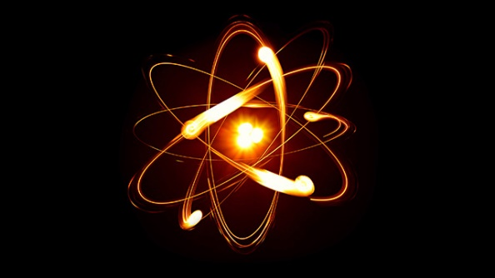

Maak de volgende opdrachten.

Tekeningen atoom
Let op het aantal protonen, atomen en elektronen!

Materiaallijst atoom

___________________________________________________________________________
___________________________________________________________________________
___________________________________________________________________________
___________________________________________________________________________
___________________________________________________________________________
___________________________________________________________________________
___________________________________________________________________________
___________________________________________________________________________
___________________________________________________________________________
___________________________________________________________________________
___________________________________________________________________________
___________________________________________________________________________
___________________________________________________________________________
___________________________________________________________________________
___________________________________________________________________________
___________________________________________________________________________
___________________________________________________________________________
___________________________________________________________________________
___________________________________________________________________________
___________________________________________________________________________
___________________________________________________________________________
___________________________________________________________________________
___________________________________________________________________________
___________________________________________________________________________
___________________________________________________________________________
___________________________________________________________________________
___________________________________________________________________________
___________________________________________________________________________
___________________________________________________________________________

Tekening molecuul

Materiaallijst molecuul

___________________________________________________________________________
___________________________________________________________________________
___________________________________________________________________________
___________________________________________________________________________
___________________________________________________________________________
___________________________________________________________________________
___________________________________________________________________________
___________________________________________________________________________
___________________________________________________________________________
___________________________________________________________________________
___________________________________________________________________________
___________________________________________________________________________
___________________________________________________________________________
___________________________________________________________________________
___________________________________________________________________________
___________________________________________________________________________
___________________________________________________________________________
___________________________________________________________________________
___________________________________________________________________________
___________________________________________________________________________
___________________________________________________________________________
___________________________________________________________________________
___________________________________________________________________________
___________________________________________________________________________
___________________________________________________________________________
___________________________________________________________________________
___________________________________________________________________________
___________________________________________________________________________
___________________________________________________________________________

Drempel 4
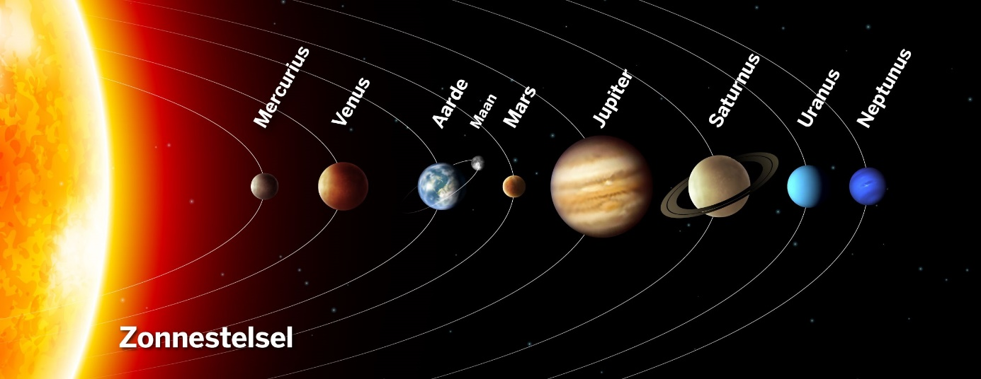

Inleiding

Ook al weten we ondertussen heel erg veel over onze aarde en het zonnestelsel waarin wij ons bevinden, toch worden er dagelijks nog nieuwe dingen gevonden. Ons zonnestelsel is erg groot en bevat veel verschillende onderdelen, met de belangrijkste toch wel de zon en de 8 planeten. Ook de aarde blijkt onverwachts nog uit veel verschillende lagen te bestaan. Tijdens deze opdracht gaan jullie verder uitpluizen wat er te vinden is in ons zonnestelsel en in en om de aarde. Succes!

Opdracht

Jullie gaan een model maken van of het zonnestelsel, of de aarde. Hierbij moeten jullie goed letten op de schaal waarmee bepaalde delen gemaakt worden, de aarde is namelijk 110 keer kleiner dan de zon!
Als je voor het zonnestelsel kiest moet je op een paar dingen letten. Het is belangrijk dat de planeten, de zon en de maan niet ontbreken, echter mag je ook andere onderdelen toevoegen als jullie dit willen! Het is belangrijk dat de schaal klopt, jullie zullen zelf de afmetingen en afstanden van de planeten moeten opzoeken.
Kiezen jullie voor een model van de aarde zul je de verschillende lagen in de aarde en in de atmosfeer moeten toevoegen. Ook dit moet de correcte schaal hebben!

Materiaallijst model
Schrijf hier alle materialen op die jullie gaan gebruiken.
___________________________________________________________________________
___________________________________________________________________________
___________________________________________________________________________
___________________________________________________________________________
___________________________________________________________________________
___________________________________________________________________________
___________________________________________________________________________
___________________________________________________________________________
___________________________________________________________________________
___________________________________________________________________________
___________________________________________________________________________
___________________________________________________________________________
___________________________________________________________________________
___________________________________________________________________________
___________________________________________________________________________
___________________________________________________________________________
___________________________________________________________________________
___________________________________________________________________________
___________________________________________________________________________
___________________________________________________________________________
___________________________________________________________________________
___________________________________________________________________________
___________________________________________________________________________
___________________________________________________________________________
___________________________________________________________________________
___________________________________________________________________________
___________________________________________________________________________
___________________________________________________________________________
___________________________________________________________________________

Schets model
Teken hier een eerste schets van jullie model.

Schaalberekening
Bereken hier welke schaal jullie gaan gebruiken en hoe groot alles wordt in het model.
___________________________________________________________________________
___________________________________________________________________________
___________________________________________________________________________
___________________________________________________________________________
___________________________________________________________________________
___________________________________________________________________________
___________________________________________________________________________
___________________________________________________________________________
___________________________________________________________________________
___________________________________________________________________________
___________________________________________________________________________
___________________________________________________________________________
___________________________________________________________________________
___________________________________________________________________________
___________________________________________________________________________
___________________________________________________________________________
___________________________________________________________________________
___________________________________________________________________________
___________________________________________________________________________
___________________________________________________________________________
___________________________________________________________________________
___________________________________________________________________________
___________________________________________________________________________
___________________________________________________________________________
___________________________________________________________________________
___________________________________________________________________________
___________________________________________________________________________
___________________________________________________________________________
___________________________________________________________________________

Drempel 5

Leerdoelen:
- Aan het eind van deze les kun je uitleggen hoe het leven ontstaan is.
- Aan het eind van deze les kun je uitleggen wat leven is.
Wat is leven? Hoe maak je leven? En hoe is ons leven ontstaan. Deze vragen worden behandeld tijdens een theorie les.
Opdracht
Je gaat zelfstandig aan de slag met de opdrachten die bij drempel 5 horen. Je gaat onderzoek doen naar het eerste leven op aarde en naar de evolutie van de mens. Je krijgt hier een lesuur de tijd voor en je mag het internet raadplegen.

- Wat is er nodig voor leven ?

__________________________________________________________________________________

- Wat is leven?

__________________________________________________________________________________

- Op wie lijken wij mensen het meest?
Bijvoorbeeld:
  - _____________________________________________________________________

  - _____________________________________________________________________

Probeer de identiteitskaart aan te vullen:
Identiteitskaart
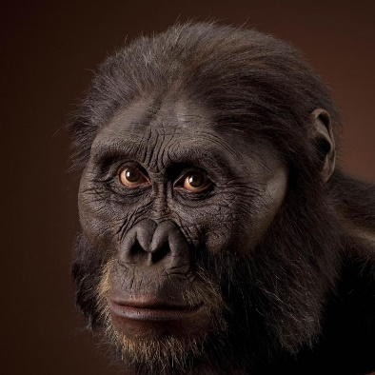 | Naam: Astralopithecus
Betekenis: …………………………………………………………………………
…………………………………………………………………………
Leefde wanneer: …………………………………………………………………………
…………………………………………………………………………
Omcirkel wat het meest juiste is:  Mens - Mensaap | Leefde waar: …………………………………………………………………………  …………………………………………………………………………

Identiteitskaart
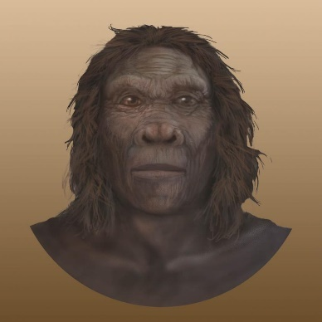 | Naam: Homo Habilis
Betekenis: …………………………………………………………………………
…………………………………………………………………………
Leefde wanneer: …………………………………………………………………………
…………………………………………………………………………
Omcirkel wat het meest juiste is:  Mens - Mensaap | Leefde waar: …………………………………………………………………………  …………………………………………………………………………

Identiteitskaart
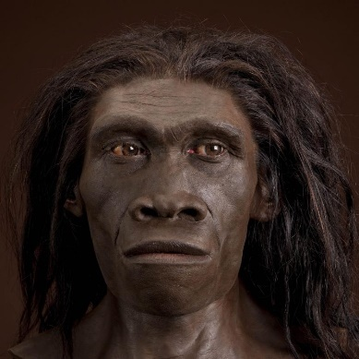 | Naam: Homo Erectus
Betekenis: …………………………………………………………………………
…………………………………………………………………………
Leefde wanneer: …………………………………………………………………………
…………………………………………………………………………
Omcirkel wat het meest juiste is:  Mens - Mensaap | Leefde waar: …………………………………………………………………………  …………………………………………………………………………

Identiteitskaart
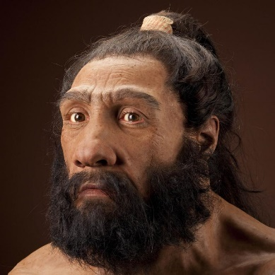 | Naam: Homo Sapiens Neanderthaler
Betekenis: …………………………………………………………………………
…………………………………………………………………………
Leefde wanneer: …………………………………………………………………………
…………………………………………………………………………
Omcirkel wat het meest juiste is:  Mens - Mensaap | Leefde waar: …………………………………………………………………………  …………………………………………………………………………

Identiteitskaart
Kleef hier een foto van jezelf | Naam: Homo Sapiens Sapiens
Betekenis: …………………………………………………………………………
…………………………………………………………………………
Leefde wanneer: …………………………………………………………………………
…………………………………………………………………………
Omcirkel wat het meest juiste is:  Mens - Mensaap | Leefde waar: …………………………………………………………………………  …………………………………………………………………………

- Homo Sapiens Neanderthaler + Homo Sapiens Sapiens leefden duizenden jaren naast elkaar, in hetzelfde gebied.
  - Gevolg: _________________________________________________________

- Homo Neanderthaler sterft uit: (wanneer) ___________________________________

Drempel 6

Inleiding
Collectief leren is ontzettend belangrijk in onze maatschappij. Het is een unieke eigenschap voor de mens. Mensen gingen informatie uitwisselen en doorgeven, waardoor zij zich konden aanpassen aan de meest onwaarschijnlijke omgevingen. Vandaag gaan we terug naar het verleden. In de tijd dat er nog geen manier was om dingen op te schrijven met pen en papier, moesten mensen creatief worden om toch dingen te noteren. Je gaat aan de slag met een groepje met net zo creatief denken: je gaat het schrift uitvinden.

Opdrachten
Zoals je net al hebt gelezen, ga je met je groepje het schrift uitvinden. Hier heb je 60 minuten de tijd voor. Hierna ga je rondlopen en ideeën uitwisselen. Vervolgens ga je terug in je groepje zitten en ga je nog 30 minuten nadenken over hoe je jouw schrift kunt verbeteren. In totaal duurt de complete opdracht 100 minuten. Je doet dit alles in een groepje van 3. Je mag alleen binnen je groepje overleggen en eventueel de hulp van de docent vragen.
Je gaat met je groepje denken als mensen die in de tijd leefden voordat het schrift was uitgevonden. Jullie zijn kooplieden en willen dus goederen verkopen. Het is aan jullie om te bedenken wát je verkoopt: zijn jullie boeren, smids, visser, jager, etc.?
Uiteindelijk lever je het volgende in: een lijst van de goederen die je ‘verkoopt’ aan andere mensen, een eerste versie van jullie schrift waarin je jouw goederen (minimaal 20, maximaal 30) hebt vertaald naar een logische beschrijving op papier en een definitieve versie van jullie schrift nadat je ideeën hebt uitgewisseld met andere groepjes over hun aanpak.
Dit alles leveren jullie in dit boekje in, met hierop al jullie namen en de klas. Jullie krijgen dit boekje en kladpapier om ideeën uit te proberen.
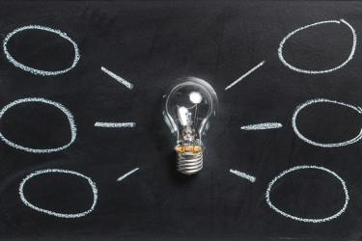

Maak de volgende opdrachten.

Goederenlijst
Let op, minimaal 20 en maximaal 30 goederen!
___________________________________________________________________________
___________________________________________________________________________
___________________________________________________________________________
___________________________________________________________________________
___________________________________________________________________________
___________________________________________________________________________
___________________________________________________________________________
___________________________________________________________________________
___________________________________________________________________________
___________________________________________________________________________
___________________________________________________________________________
___________________________________________________________________________
___________________________________________________________________________
___________________________________________________________________________
___________________________________________________________________________
___________________________________________________________________________
___________________________________________________________________________
___________________________________________________________________________
___________________________________________________________________________
___________________________________________________________________________
___________________________________________________________________________
___________________________________________________________________________
___________________________________________________________________________
___________________________________________________________________________
___________________________________________________________________________
___________________________________________________________________________
___________________________________________________________________________
___________________________________________________________________________

Eerste schrift ontwerp
Goederen | Vertaling op schrift

Definitieve schrift ontwerp
Goederen | Vertaling op schrift

Drempel 7
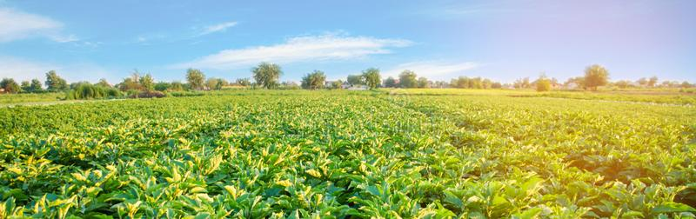

Inleiding
In deze les hebben jullie geleerd over de landbouw van vroeger tot aan nu. We kunnen deze informatie toepassen op verschillende gewassen, dat is dan ook wat jullie in deze opdracht gaan doen. Jullie gaan onderzoeken naar de geschiedenis van een bepaald gewas.

Opdracht

Elk groepje krijgt een gewas aangewezen, met behulp van de lesstof, het boek en het internet gaan jullie de volgende vragen beantwoorden en in een A3 poster plaatsen:​
- Waar komt het gewas oorspronkelijk vandaan?

​
- Uit welke wereldzone komt het?​

- Wanneer werd dit gewas veredeld tot een voedselgewas?​

- Hoe is het gewas verspreid geraakt over de wereld?​

- Wat is het belang van dit gewas voor de wereldvoedselvoorziening?​

- Zijn er andere functies voor dit gewas?​

Drempel 8 en drempel 9

Inleiding
Zoals jullie in de lessen hebben geleerd, zijn er enorm veel ontwikkelingen geweest sinds de oerknal. Bij elke overgang naar de volgende drempel neemt de complexiteit toe en kunnen wij niet meer terug naar de vorige drempel.

Opdracht
Jullie krijgen 4 lessen de tijd om een poster maken. In de vierde les presenteren jullie je posters aan elkaar. Hoe de poster en presentatie beoordeeld wordt staat omschreven in de rubriek. Jullie kunnen kiezen uit de volgende onderwerpen:
- Hoe gaan wij verder met de planeet?
- Hoe gaan wij verder met communicatie?

Onderdeel | Onvoldoende (0 punten) | Voldoende (2 punten) | Goed (3 punten) | Zeer goed (4 punten) | Feedback van beoordelaar
Drempel 1: oerknal
Presentatie:  vorm | De slides zijn rommelig, bevatten veel fouten, geen eenduidige lay-out | De slides zijn rommelig, zijn niet mooi opgemaakt | De slides zien er verzorgd uit, maar bevatten wat foutjes | De slides zien er verzorgd uit.
Presentatie: Inhoud | Er zit geen structuur in de presentatie | De inleiding of het slot ontbreekt of is niet duidelijk | De samenhang tussen de inleiding, kern en slot ontbreekt. | De presentatie is heeft een duidelijke inleiding, kern en slot
Presentatie: spreker | Spreker is niet in staat om het verhaal te vertellen. Geeft geen blijk van voldoende kennis. | De presentatie is moeilijk te volgen. Te veel details. De grote lijn ontbreekt | Uitleg is niet zo helder. De spreker laat af en toe een steekje vallen | Heldere uitleg. De spreker heeft kennis van zaken en weet dat goed over te brengen
Drempel 2: sterren en elementen
Aantal woorden in de tekst | Er zijn minder dan 250 woorden of meer dan 500 woorden. Dit telt ook als het aantal woorden niet op de poster worden vermeld. | Er is tussen de 250-500 woorden gebruikt. Het aantal woorden staat vermeld op de poster.
Omschrijving van de zwaartekracht volgens Newton | De begrippen massa en aantrekking worden niet gekoppeld aan het begrip zwaartekracht | Je koppelt de begrippen massa en aantrekking aan het begrip zwaartekracht. | Je kunt zwaartekracht volgens Newton omschrijven aan de hand van een formule. | Je hebt de vak begrippen en formules aan elkaar gekoppeld. Daarnaast laat je de werking van de zwaartekracht in een tekening zien.
Problemen met Newton theorie van Zwaartekracht | Je legt minder dan twee voorbeelden uit of de uitgewerkte voorbeelden zijn niet juist. | Je legt minimaal twee voorbeelden uit die niet verklaard konden worden met Newton theorie van zwaartekracht. | Eén van de voorbeelden die je uitwerkt gaat over donkerenergie. | Je kunt aan de hand van formules problemen in Newton zijn zwaartekracht theorie identificeren.
Omschrijving van de algemene relativiteitstheorie | De omschrijving van de relativiteitstheorie is onjuist of er wordt niet genoeg vaktaal gebruikt. | Je gebruikt de begrippen ruimtetijd en kromming om uit leg te gaven aan algemene relativiteitstheorie is. | Je kunt de vergelijking voor de algemene relativiteitstheorie uitleggen in je eigen woorden. | Je kunt de formule voor algemene relativiteitstheorie omschrijven in je eigen woorden.
Toepassing | Je hebt geen toepassing of een toepassing die niet juist is. | Je legt minimaal één toepassing uit voor Newton theorie van Zwaartekracht en Einsteins algemene relativiteitstheorie | Je legt ook minimaal één experimentele manier van toetsing uit. | Je maak een conclusie over welke theorie het beste is.
Poster | De poster is onoverzichtelijk en niet prettig om naar te kijken en of lezen. | Er is gebruik gemaakt van verschillende kleuren en de poster ziet er goed verzorgt uit. | De leerlingen hebben de poster hun eigen gemaakt. | Er is een extra toevoeging die de poster uitstekend maakt.
Drempel 3: atomen en moleculen
Tekening atoom | Er is geen tekening gemaakt van het atoom. | Er is een tekening aanwezig welke erg onduidelijk is. | Er is een duidelijke tekening aanwezig welke lijkt op het echte atoom.
Materiaallijst atoom | Er zijn geen materialen genoemd. | Er missen materialen die nodig zijn in de lijst, wel is het grootste deel aanwezig. | De materiaallijst is compleet.
Tekening molecuul | Er is geen tekening gemaakt van het molecuul. | Er is een tekening aanwezig welke erg onduidelijk is. | Er is een duidelijke tekening aanwezig welke lijkt op het echte molecuul.
Materiaallijst molecuul | Er zijn geen materialen genoemd. | Er missen materialen die nodig zijn in de lijst, wel is het grootste deel aanwezig. | De materiaallijst is compleet.
Drempel 4: aarde en zonnestelsel
Materiaallijst voor het model | Er zijn geen materialen genoemd. | Er missen materialen die nodig zijn in de lijst, wel is het grootste deel aanwezig. | De materiaallijst is compleet.
Schets van het model | Er is geen schets gemaakt van het model. | Er is een schets aanwezig welke erg onduidelijk is. | Er is een duidelijke schets aanwezig welke lijkt op het eindresultaat.
Schaalberekening met relevante afstanden | Er zijn geen schaalberekeningen aanwezig en/of de afstanden die zijn opgezocht kloppen niet. | Er zitten fouten in de aanwezige schaalberekeningen en/of de afstanden kloppen niet allemaal. | Er zijn goede schaalberekeningen aanwezig welke terugslaan op de correcte afstanden.
Uiterlijk model | Er is geen aandacht besteed aan het uiterlijk van het model. | Er is weinig aandacht besteed aan het uiterlijk van het model. | Er is aandacht besteed aan het uiterlijk van het model maar dit is niet in overeenkomst met het echte uiterlijk van de aarde/zonnestelsel. | Het model is een totale overeenkomst van het uiterlijk van onze aarde of ons zonnestelsel, het uiterlijk is uniek.
Eindresultaat | Het eindresultaat is niet af of niet ingeleverd. | Het eindresultaat klopt niet, het heeft niet de goede schaal en mist delen. | Het eindresultaat is af maar heeft niet de goede schaal. | Het model is af en compleet gemaakt met de goede schaal.
Drempel 5: leven
Werkhouding | Je hebt niet meegedaan met de opdracht | Je hebt matig meegedaan met de opdracht | Je hebt voldoende meegedaan met de opdracht | Je hebt zeer goed meegedaan met de opdracht
Opdracht | Opdracht niet af | Opdracht niet helemaal af | Opdracht af maar zitten nog te veel fouten in | Opdracht af en is voldoende
Drempel 6: collectief leren
Goederenlijst | Er is geen lijst met goederen. | De lijst bestaat uit minder/meer dan minimaal 20 en maximaal 30 goederen.  Of  De lijst bestaat uit goederen uit deze tijd, niet een oud beroep. | De lijst bevat goederen, passend bij een oud beroep. Er zijn minimaal 20 en maximaal 30 goederen aanwezig.
Oud schrift eerste ontwerp | Er is geen schrift ontworpen. | Het schrift bevat niet alle goederen uit de goederenlijst. | Het schrift bevat alle goederen, maar is niet origineel/creatief. | Het schrift bevat alle goederen en is origineel/creatief.
Oud schrift tweede ontwerp | Er is geen schrift ontworpen. | Het schrift bevat niet alle goederen uit de goederenlijst. | Het schrift bevat alle goederen, maar is niet origineel/creatief. | Het schrift bevat alle goederen en is origineel/creatief.
Drempel 7 landbouw
Antwoorden op de vragen | Er is geen antwoord gegeven op de vragen. | Meer dan de helft van de antwoorden missen of zijn fout. | Alle antwoorden zijn aanwezig maar zijn niet compleet onderbouwd. | De antwoorden zijn aanwezig en in detail onderbouwd en omschreven.
Verwerking vragen op poster | De antwoorden zijn niet terug te vinden op de poster. | Niet alle antwoorden zijn terug te vinden op de poster. | De meeste antwoorden zijn terug te vinden op de poster. | Alle antwoorden zijn verwerkt op de poster.
Uiterlijk poster | De poster is niet ingeleverd of is totaal niet af. | De poster bevat enkel antwoorden en info over het gewas, geen plaatjes of kleurtjes. | De poster bevat alle info met wat kleurtjes en plaatjes. | De poster bevat alle informatie en relevante plaatjes.
Drempel 8 en 9: moderne revolutie & de toekomst
Probleem is helder | Het probleem is niet duidelijk omschreven. | Je omschrijft heel minimaal wat het probleem is. | Je legt uit waarom het een probleem is. Je leg uit hoe het probleem is ontstaan. | Je legt uit wat het probleem is met bewijs van wetenschappelijke bronnen.
Innovaties om het probleem op te lossen | Er zijn innovaties benoemd. | Er zijn minimaal 3 innovaties genoemd, maar die zijn niet realistische. | De 3 omschreven innovaties kunnen uitgevoerd worden. Je koppelt theorie en moderne techniek aan elkaar. | De 3 omschreven innovaties kunnen uitgevoerd worden. Je koppelt theorie en moderne techniek aan elkaar.
Uiterlijk poster | De poster is niet ingeleverd of is totaal niet af. | Er is gebruik gemaakt van verschillende kleuren en de poster ziet er goed verzorgt uit. | De leerlingen hebben de poster hun eigen gemaakt. | Er is een extra toevoeging die de poster uitstekend maakt.
Samenwerking | Niet samengewerkt | Weinig samengewerkt | Goed samengewerkt | Altijd samengewerkt
Onderzoekende houding | Geen onderzoekende houding laten zien tijdens de lessen en opdrachten | Weinig onderzocht in de les en tijdens de opdrachten | De meeste dingen onderzocht tijdens de les en opdrachten | Een goede onderzoekende houding laten zien door veel te onderzoeken tijdens les en opdracht.

